**PROCEDURE**

Procédure fibre optique VT10

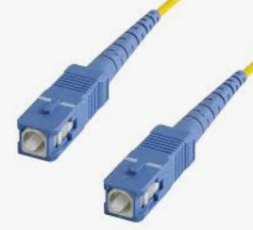

**DOSSIER MACHINE**

1 Connexion des différents éléments dans le coffret de raccordement 1

1.1 Raccordement optique entre la baie de vidéoprotection et le coffret de raccordement 1

2 Connexion des Équipements À l'intérieur de la baie de VidÉoprotection 4

2.1 Connexion du câble noir 1 fibre optique dans le Point de Branchement Optique (PBO) 4

2.2 Connexion du câble noir 12 fibres optiques entre le tiroir optique et le Point de Branchement Optique (PBO) 7

# Connexion des différents éléments dans le coffret de raccordement

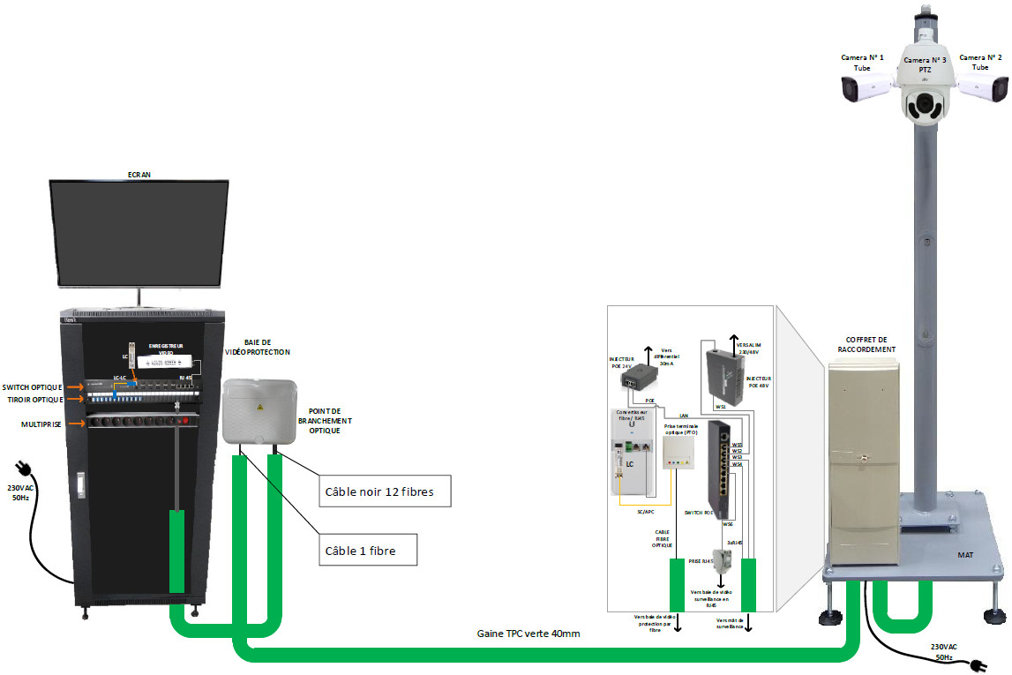

* Pour une vue plus détaillée du synoptique, consulter le dossier technique puis ouvrir SCVT100000xx.

## Raccordement optique entre la baie de vidéoprotection et le coffret de raccordement

Raccorder le câble optique (1 fibre) provenant de la baie de vidéoprotection, dans la PTO (Prise Terminale Optique) située dans le coffret de raccordement. (Comme indiqué ci-dessous)

* Passer le câble optique noir (1 fibre) dans la gaine TPC verte entre le coffret de raccordement et la baie de vidéoprotection.
* Écarter le kevlar en deux parties de manière à l'accrocher sur la zone d’amarrage disponible sur le couvercle arrière du PTO.

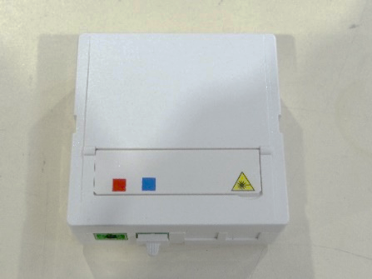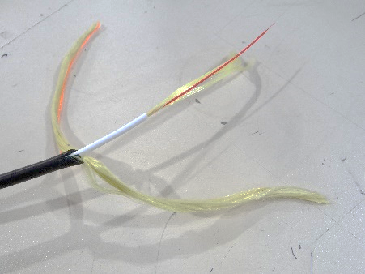

PTO

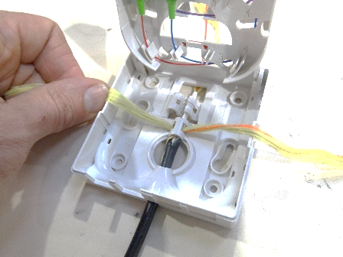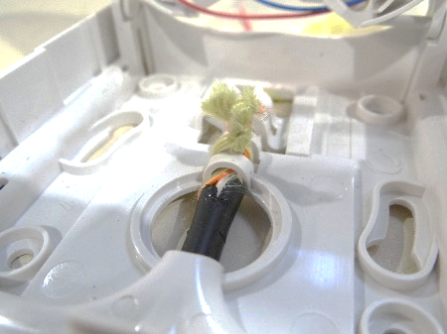

* Dé-tuber les gaines à l'aide d'une pince à dé-tuber pour fibre optique ;
* Réaliser une soudure entre la fibre optique et le pigtail pré-installé dans le PTO ;

Pour cela se reporter au doc DTOF010000xx – Soudage gaine à gaine (si vous êtes équipés d’une soudeuse fibre fournie par ERM) ;

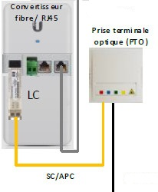

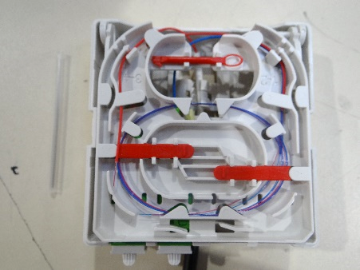

Gaine rouge 900 microns

* Connecter la jarretière SC / APC entre le convertisseur fibre / RJ45 et la PTO (préalablement connectée avec une fibre du câble de fibre optique noir fourni).

Connection des composants :

* 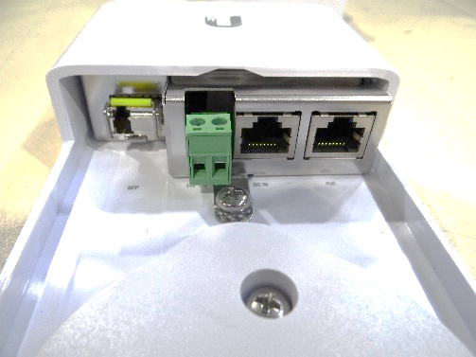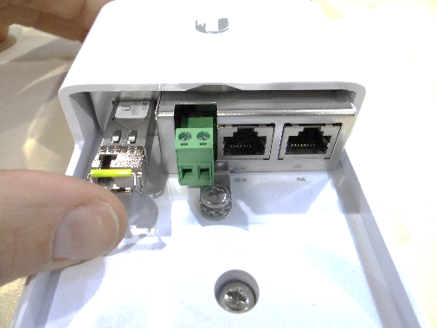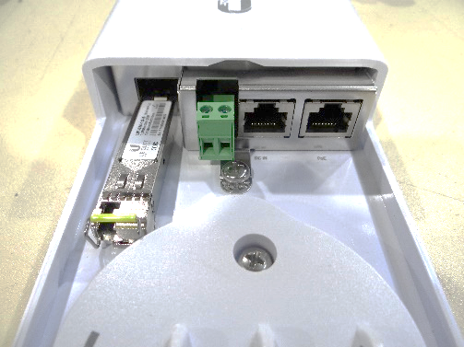Connecter le transmetteur optique LC sur la prise SFP du convertisseur fibre / RJ45.

Transmetteur optique LC

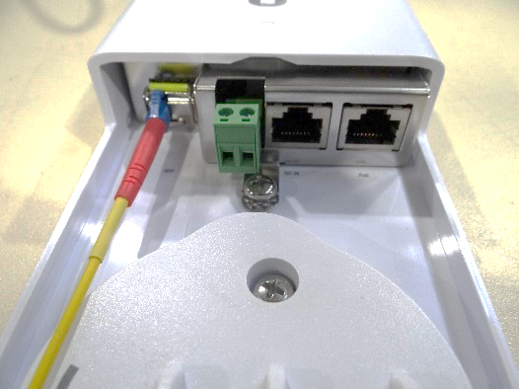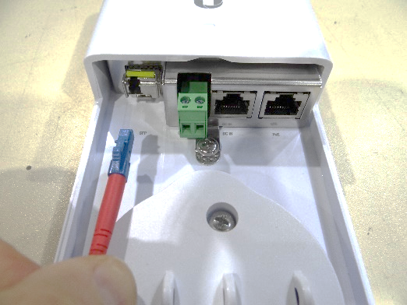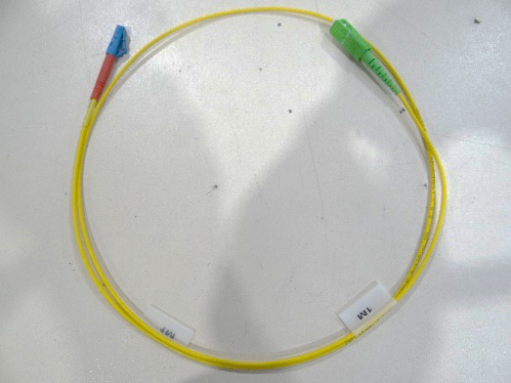

Jarretière SC/APC

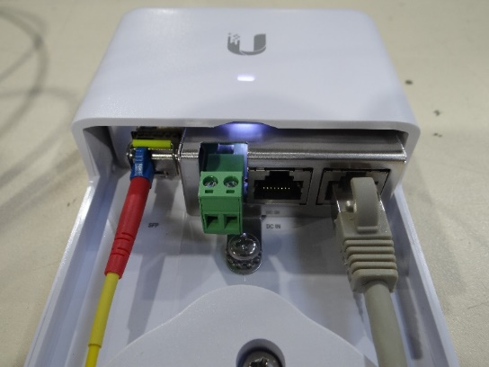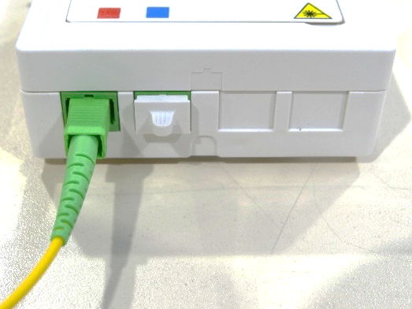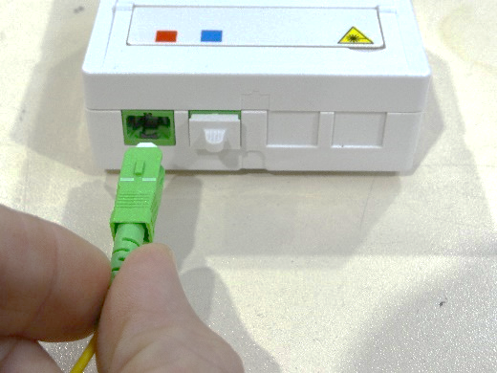

Cordon RJ45

# Connexion des Équipements À l'intérieur de la baie de VidÉoprotection



## Connexion du câble noir 1 fibre optique dans le Point de Branchement Optique (PBO)

Pour cela :

* Dénuder le câble à l’aide du fil marron dédié à cet effet puis tirer vers le bas à l'aide d'une pince ;

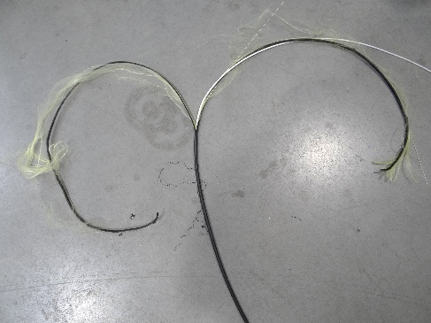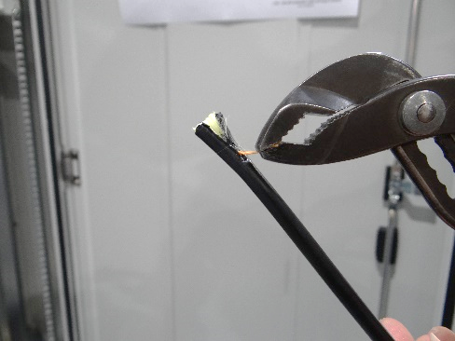

* Couper à la base les deux porteurs d'ancrage ;

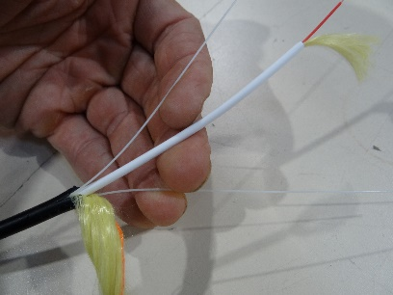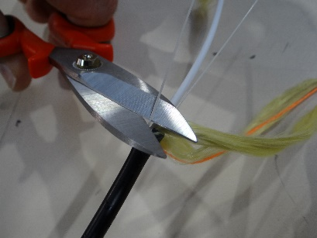

* Dé-tuber la gaine de protection blanche ;
* Insérer le câble dans le PBO par son accès inferieur puis l'attacher avec un collier sur le point d’amarrage;

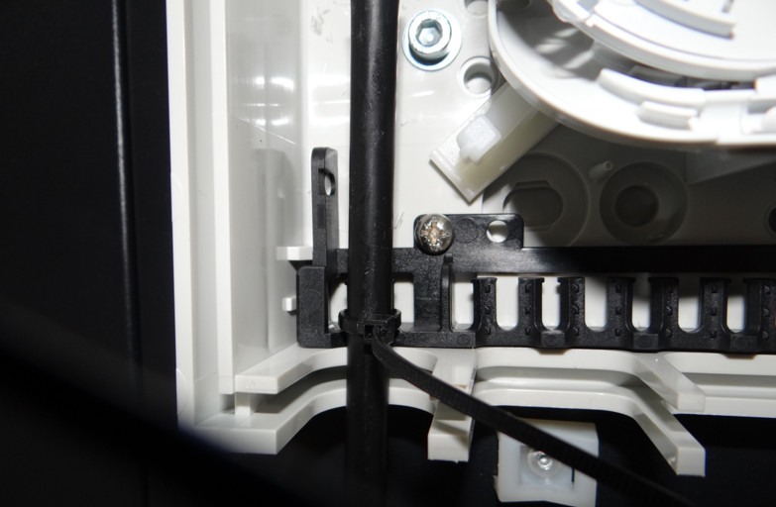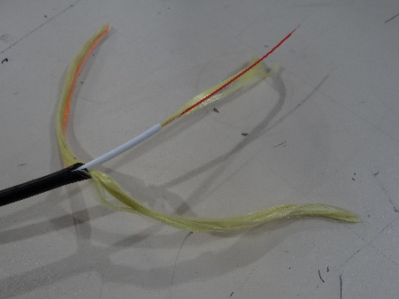

Point d'amarrage

Câble 1 fibre optique

Collier

* Rentrer la fibre optique dans la cassette afin d'effectuer les soudures

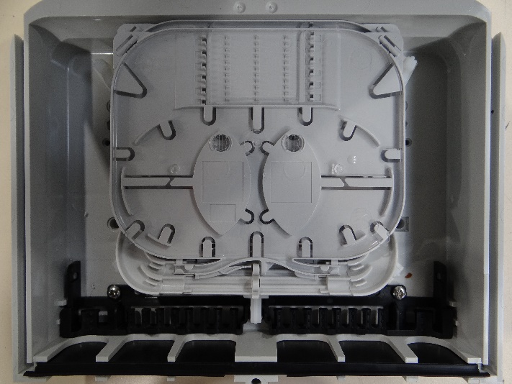

Câble 1 fibre optique

Gaine TPC

Câble fibre dénudé

avec gaine blanche

## Connexion du câble noir 12 fibres optiques entre le tiroir optique et le Point de Branchement Optique (PBO)



* Passer le câble optique noir (12 fibres) dans la gaine TPC verte entre le Point de Branchement Optique (PBO) et la baie de vidéoprotection.

Inserer le câble noir dans le tiroir optique en suivant la procédure pour la soudure comme ceci :

* Introduire le cable noir denudé et attacher la tresse en kevlar à l'aide d'un collier sur l'anneau de fixation prés de l'orifice de passage de câble ;

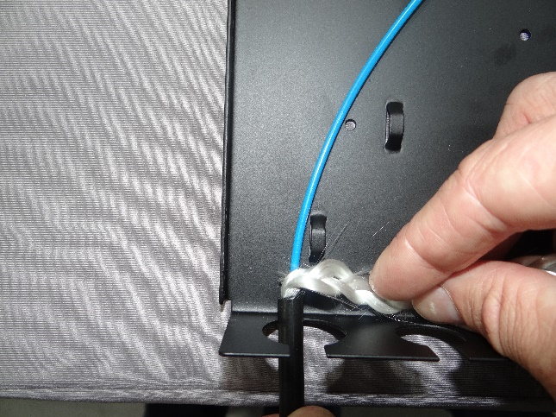

* Dé-tuber le tube de protection bleu ;

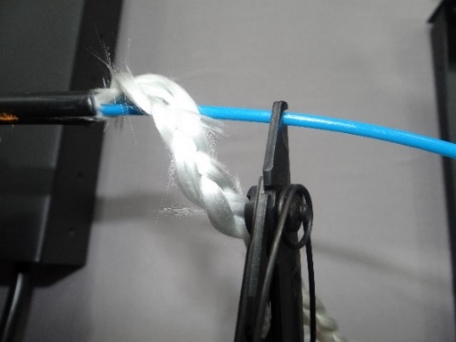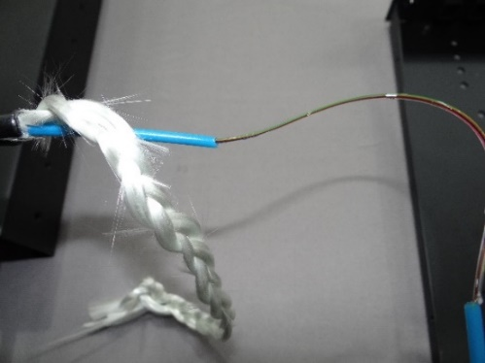

* Rentrer les 12 fibres dans la cassette afin d'effectuer les soudures avec les pigtails du tiroir. Procéder à la soudure en utilisant une soudeuse pour fibre optique ;
* Effectuer la soudure entre la fibre de couleur bleu du câble 12 fibres et le pigtail de la même couleur déjà installé dans le tiroir optique ;

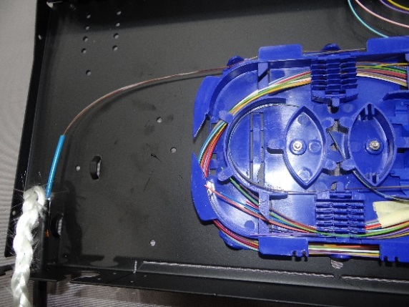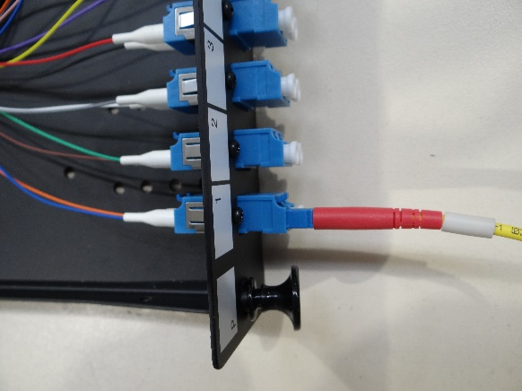

Jarretière LC-LC

Pigtail bleu

* Connecter une extrémité de la jarretière LC-LC sur la prise du tiroir optique où le pigtail a été connecté (fait départ usine ERM) ;
* Connecter l'autre extrémité de la jarretière dans le transmetteur optique LC inséré préalablement dans la prise SFP du switch optique (fait départ usine ERM) ;
* Brancher le cordon RJ45 fourni sur un des ports RJ45 du switch optique puis brancher l'autre extrémité dans le port RJ45 de l'enregistreur vidéo (fait départ usine ERM) ;

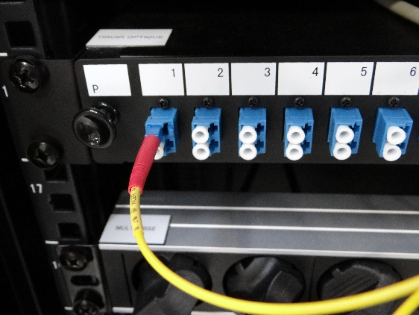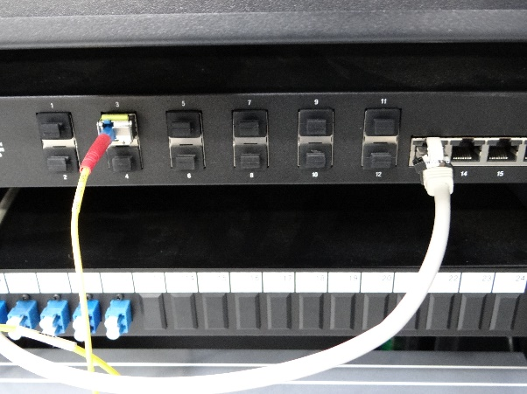

Coté Point de Branchement Optique (PBO) ;

* Dé-tuber l'autre extrémité du câble 12 fibres comme dans l'exemple plus haut.

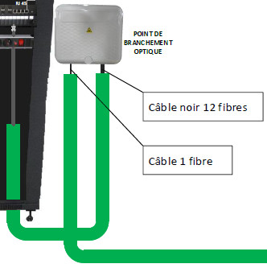

* Dé-tuber le tube de protection bleu ;

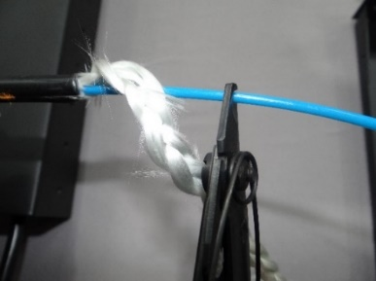

* Insérer le câble noir 12 fibres dans le PBO par son accès inferieur puis l'attacher avec un collier sur le point d'amarrage ;

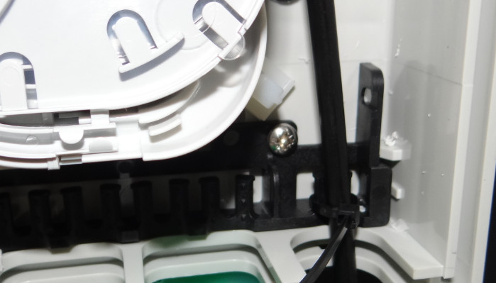

Câble 12 fibres optique

Collier

Point d'amarrage

* Enrouler les 12 fibres dans la casette puis choisir la fibre bleue pour la souder avec la fibre orange dans la protection d'épissure ;
* Faire le soudage des deux fibres en se reportant au doc DTOF010000xx – Soudage gaine à gaine (si vous êtes équipés d’une soudeuse fibre fournie par ERM) ;

Protection d'épissure thermorétractable





1 fibre

12 fibres

Câble noir 1 fibre

Câble noir 12 fibres

Gaine TPC